Presseinformation
Ansprechpartnerin für
die Redaktion:
Frau Barbara Mäurle
Münsterweg 12
59269 Beckum
T +49 2521 82994-12
Barbara.maeurle@holtgreife.com

Kontakt:
Solarlux GmbH
Industriepark 1
49324 Melle
T +49 5422 92710
F +49 5422 9271200
info@solarlux.com
www.solarlux.com

Melle, August 2023

Uneingeschränkte Ausblicke in die Natur
Gläsernes Wochenendhaus im Spreewald

Ein Mosaik aus Wiesen, Äckern und Wald sowie das Geflecht der Fließe macht die Einzigartigkeit des UNESCO Biosphärenreservats Spreewald aus. Die perfekte Umgebung, um sich vom Alltag eine Auszeit zu nehmen. Inmitten dieser Kulturlandschaft ist ein bezauberndes Wochenendhaus entstanden, das traditionelle Bauweise mit moderner Architektur verbindet.

Frische Luft einatmen, zur Ruhe kommen. Die Schönheit der Landschaft auf sich wirken lassen – zu jeder Jahreszeit und bei jeder Witterung. Nur eine Autostunde von Berlin entfernt ist die Kauperinsel in der Gemeinde Burg für die Bauherrenfamilie der ideale Ort, um den Lärm und Stress der Großstadt hinter sich zu lassen.

Von Anfang stand fest, dass ein Haus entstehen sollte, das zwar Bezug nimmt zum traditionellen Baustil des Spreewalds, jedoch trotzdem in seiner eigenen Zeit fest verankert ist. Als Adaptionen an die traditionelle Spreewald-Architektur hat das Wochenendhaus ein mit Reet gedecktes Dach, klassische Fenstergrößen und eine Lärchenholzverschalung an der Südseite.

Dem hingegen öffnet sich das Haus In Richtung des Biosphärenreservats vollständig. Mit der transparenten Fassade konnte ein wesentlicher Entwurfsgedanke umgesetzt werden: Die Natur als Hauptakteur so in Szene setzen, dass sich der Mensch auch im Gebäudeinneren als Teil der Landschaft fühlt. Zu jeder Jahreszeit und bei jeder Witterung. Für die Umsetzung der Glasflächen im Erdgeschoss fiel die Wahl auf das cero Schiebefenster von Solarlux. Die großen Bauelemente mit schmalen Rahmenansichten bieten maximale Transparenz und können großflächig aufgeschoben werden – auch über Eck, was ein besonderes Gefühl von räumlicher Weite erzeugt. Architekt Marc Feustel: „Es ist fast egal, ob die Scheiben da sind oder nicht. Die großen Fensterformate in Kombination mit den schmalen Rahmenprofilen erfüllen den Urwunsch moderner Architektur, Innen- und Außenraum zu jeder Jahreszeit vollständig miteinander verschmelzen zu lassen.“

Das Wochenendhaus im Spreewald bietet auf zwei Etagen rund 75 Quadratmeter Wohnfläche, wobei nicht nur im Wohn- und Essbereich durch die großen Schiebefenster das Gefühl entsteht, sich unmittelbar in der Natur zu befinden, sondern auch in den beiden Schlafzimmern im Obergeschoss. Auch sie sind Richtung Naturschutzgebiet vollständig verglast. Das Raumangebot wird im Erdgeschoss durch Küche, Bad und Sauna vervollständigt, im Obergeschoss ist es ein weiteres Bad, das den Wohnkomfort erhöht.

Solarlux GmbH, August 2023 – Abdruck frei – 2.453 Zeichen (inkl. Leerzeichen)
Um Zusendung von Belegen an die Pressestelle in Beckum wird gebeten.

Bautafel:
Architektur: Architektur- und Designbüro MAFEU GmbH, Berlin
Projektarchitekt: Dipl.-Ing. Architekt Marc Feustel
Standort: Burg
Fertigstellung: Herbst 2022
Wohnfläche: 75 m²
Verglasung EG: Schiebefenster cero

Bildnachweis: Wolfgang Zlodej für Solarlux GmbH

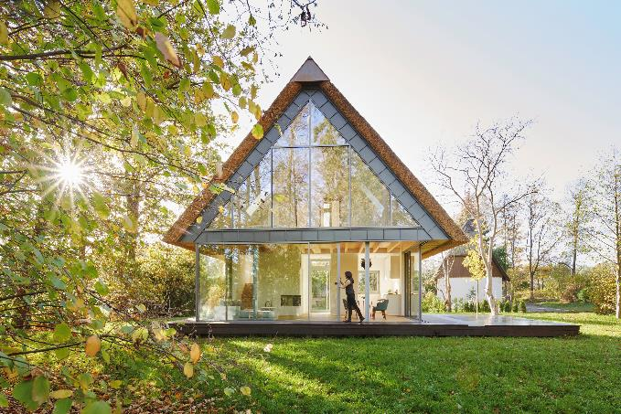
solarlux-schiebefenster-cero-II-ref01811-5365.jpg: Auf der Gebäudenordseite ist das Wochenendhaus vollständig verglast und lässt so die Nutzer vollständig in die umgebende Natur eintauchen.

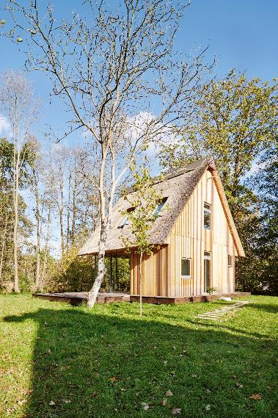
solarlux-schiebefenster-cero-II-ref01811-5441.jpg: Die Südfassade zeigt die traditionelle Bauweise des Spreewalds: Lärchenholzverschalung und kleine Fensteröffnungen kombiniert mit der Reeteindeckung des um 50° geneigten Daches.

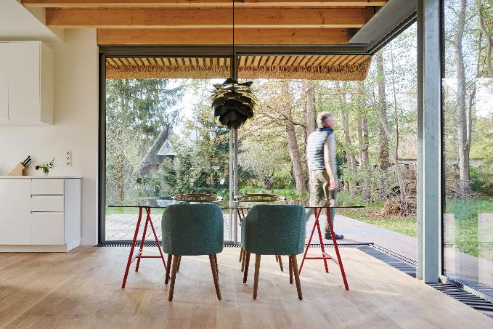
solarlux-schiebefenster-cero-II-ref01811-106.pg: Für noch mehr räumliche Weite kann das cero Schiebefenster auch über Eck geöffnet werden – ohne einen feststehenden Pfosten zu benötigen.

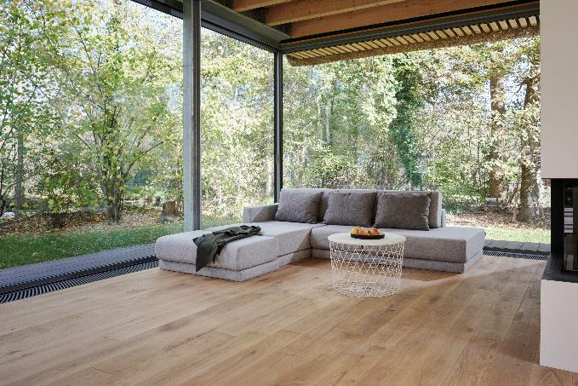
solarlux-schiebefenster-cero-II-ref01811-013.jpg: Das Gebäude wurde von innen heraus entworfen und die Natur ist der eigentliche Hauptakteur.

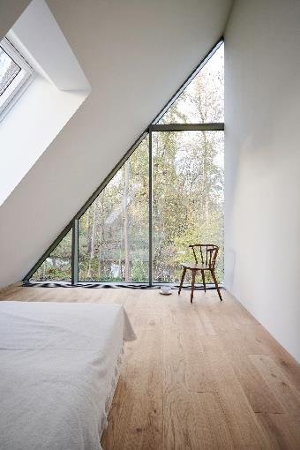
solarlux-schiebefenster-cero-II-ref01811-124-3.jpg:
Schlafraum unter dem Spitzdach. Auch hier erlaubt die vollständig verglaste Nordseite uneingeschränkte Ausblicke in das Naturschutzgebiet.

Copyright Bilder: Wolfgang Zlodej für Solarlux GmbH

Copyright: Wir müssen darauf aufmerksam machen, dass wir für die zur Verfügung gestellten Bilder lediglich eingeschränkte Nutzungsrechte besitzen und alle weitergehenden Rechte beim jeweiligen Fotografen liegen. Die Bilder können daher nur honorarfrei veröffentlicht werden, wenn sie eindeutig und ausdrücklich der Darstellung oder Bewerbung von Leistungen, Produkten oder Projekten des Unternehmens Solarlux GmbH dienen. Jede andere Publikation bedarf der Genehmigung des jeweiligen Rechteinhabers/der jeweiligen Rechteinhaberin und ist in Absprache mit ihm/ihr zu vergüten.

Social Media

Hashtags:
#Solarlux #Fassade #cero
Solarlux auf LinkedIn:
https://www.linkedin.com/company/solarluxgmbh/

Solarlux auf Instagram:
https://www.instagram.com/solarlux/

Über Solarlux GmbH
Seit 40 Jahren ist Solarlux Spezialist für bewegliche Fenster- und Fassadenlösungen aus einer Hand. Sämtliche Produkte – von Glas-Faltwänden, Schiebefenstern und Glasanbauten bis hin zu Balkonverglasungen und Vorhangfassaden – sind Eigenentwicklungen, die mit Leidenschaft und Präzision produziert werden und dem Qualitätsanspruch „Made in Germany“ entsprechen. Als partnerschaftlicher Begleiter bei der Planung und Umsetzung von Bauvorhaben ist das deutsche Familienunternehmen auf die umfassende Unterstützung von Architekten, Handwerksbetrieben und Bauherren spezialisiert. Dabei werden Sorgfalt und Erfindergeist gekonnt miteinander verbunden – immer mit dem Ziel vor Augen, für jedes noch so anspruchsvolle Projekt die optimale Lösung zu entwickeln. Gegründet von Herbert Holtgreife, wird das niedersächsische Unternehmen mit Sitz in Melle bei Osnabrück in zweiter Generation von seinem Sohn Stefan Holtgreife geführt. In der Unternehmenszentrale am Solarlux Campus sowie in 45 Vertriebsstandorten weltweit wirken rund 1000 Mitarbeiter am Erfolg mit.

